HOJA DE VIDA

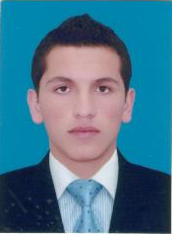

PERFÍL PROFESIONAL

Persona responsable, con relaciones interpersonales fluidas, fácil desempeño en actividades en grupo e individuales, agilidad para resolver problemas a presión, conjuntamente compromiso y cumplimiento a la hora de cumplir metas propuestas por la empresa.

DATOS PERSONALES

NOMBRE EDWIN CAMILO MODERA TOVAR

IDENTIFICACIÓN C.C 1´032.448.522 de Bogotá D.C.

FECHA DE NACIMIENTO 28 de Febrero de 1992

ESTADO CIVIL Soltero

DOMICILIO Calle 62 B # 64-24 Bogotá D.C.

TELEFONO 7903499 – 8052595 – 3134000368

ESTUDIOS

SECUNDARIOS Bachiller Comercial
Institución Educativa Campo Elías Cortes
Berbeo Boyacá 2007

UNIVERSITARIOS Tecnología en Construcción
Centro de Tecnologías para la Construcción y la Industria de la Madera (SENA)
Bogotá D.C. 2010

UNIVERSITARIOS Ingeniería Civil
UNIVERSIDAD CATOLICA DE COLOMBIA
Cursando Segundo Semestre

EXPERIENCIA

PISOS ALFA. Supervisor de mantenimiento locativo. Desde 14 de Octubre de 2009 hasta 14 de Abril de 2010
Funciones: Supervisión de obras, presupuesto y programación de obra, almacén, levantamiento y digitación de planos en AUTOCAD.

PISOS ALFA. Residente de obra, desde 14 de Abril de 2010 hasta Mayo 2011
Funciones: Supervisión de obras y residencia, presupuesto y programación de obra, almacén, levantamiento y digitación de planos en AUTOCAD.

IHC LTDA. Coordinador de Licitaciones y contratos. Desde 28 de Agosto de 2011 hasta 28 de Septiembre de 2012
Funciones: Revisión y presentación de Licitaciones privadas en las redes hidro sanitarias, red contraincendios y gas, residencia de obras de red contra incendios.

REFERENCIAS LABORALES

IHC LTDA. Arq. Javier Caina Delgado. Director de proyectos.
Bogotá D.C.
Teléfono. 8052595 ext. 117 Celular 3006524094

PISOS ALFA. Fernando Márquez Pinilla. Jefe de Mantenimiento Comercial. Bogotá D.C.
Teléfono. 3311515 ext. 1189 Celular 3188007290

PISOS ALFA. Juan Carlos Amaya. Auxiliar de Mantenimiento Locativo. Bogotá D.C.
Teléfono. 3311515 ext. 1246 Celular 3188007048

REFERENCIAS PERSONALES

Ing. Mauricio Berrio. Residente de Obras CONCONCRETO.
Teléfono. 3143698821

Jhotie Tatiana Parra Bejarano. Asesor Comercial Telefónica Telecom. Bogotá D.C.
Teléfono. 3330958 - 3146859858

Wilson Junco Arias. Contratista de obras civiles. Bogotá D.C.
Teléfono. 315821712

Según artículo 62 del código sustantivo del Trabajo certifico que toda la información consignada en este documento es veraz.

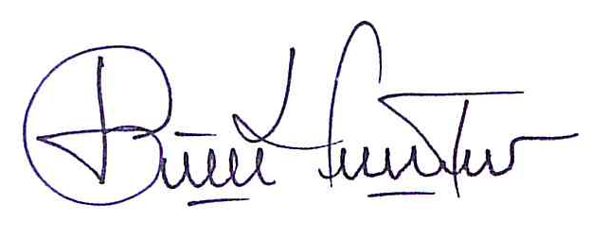
Edwin camilo modera Tovar
c.c 1.032.448.522.

Bogotá 09 de Septiembre de 2012

